2019复习试题一
班级： 姓名： 学号： 成绩：
- 填空题(每空2分，共30分)
- 设，则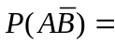 0.34 。
- 甲、乙、丙三人独立地破译一份密码，他们每人译出此密码的概率都是0.25，则密码能被译出的概率为 37/64 。
- 袋子中有10个球，3个新的，7个旧的，每次取1个，无放回地取2次，则第二次取新球的概率是 3/10 。
- 若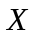为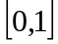区间上均匀分布，记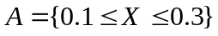，表示对进行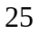次独立观测时事件发生的次数。则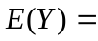 5 , 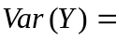 4 。
- 设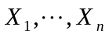是抽自参数为2的泊松分布的简单样本,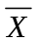和S2分别为样本均值与样本方差,求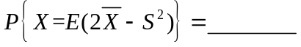 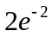
- 设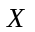是10次独立重复试验中成功的次数，若每次试验成功的概率为0.4，则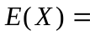 4 ；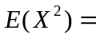 18.4 。
- 若随机变量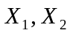相互独立，且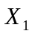～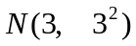，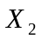～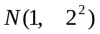，令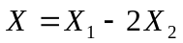,则～N(1,25) ,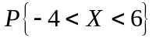＝ 0.6826 。
注1：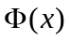为正态分布N(0,1)的分布函数，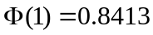。
- 若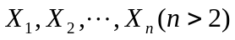为抽自正态总体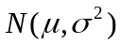的随机样本，记
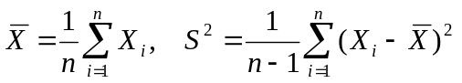.
则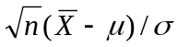～ N(0,1，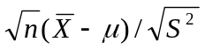～t(n-1)，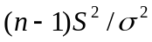～ 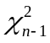 。
- 设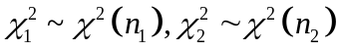，且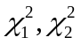独立，则有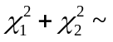 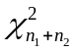 。
- 设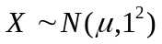，容量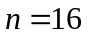，均值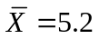，则未知参数的置信度0.95的置信区间为[3.71,5.69] (标准正态分布的分位数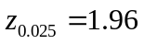)。

二、解答题
1.（15分）某单位号召职工每户集资3.5万元建住宅楼，当天报名的占60%，其
余的40%中，第二天上午报名的占75%，而另外25%在第二天下午报了名，情
况表明，当天报名的人能交款的概率为0.8，而在第二天上、下午报名的人能交款的概率分别为0.6与0.4，试求
（1）报了名后能交款的人数的概率。
（2）如果已知某人交款了，求此人是第二天下午报名的概率有多大。
解：设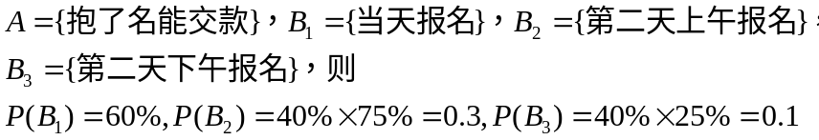
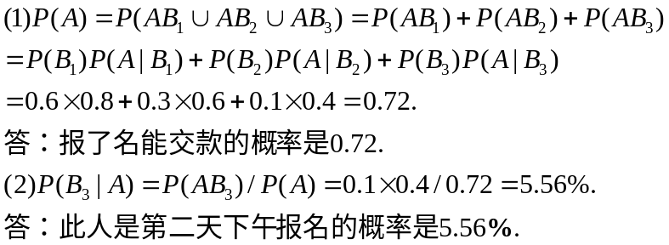
2. (15分)设随机变量的概率密度函数为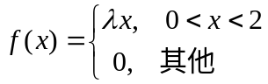
求：（1）常数；（2）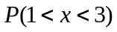；（3）的分布函数。
解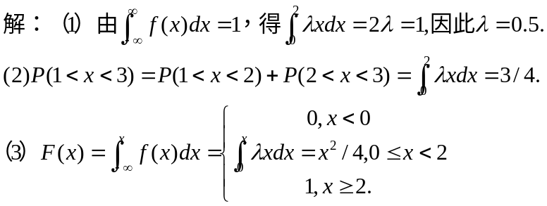
- (10分)已知某铁水含碳量在正常情况下服从正态分布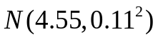，现在测定了9炉铁水，含碳量平均值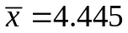，样本方差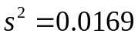，若总体方差没有变化，即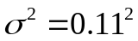。问总体均值有无变化？（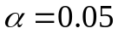，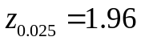，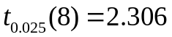，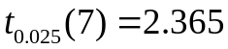）

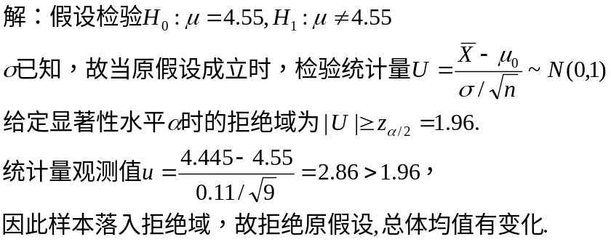
- 4．(15分)设的联合密度函数为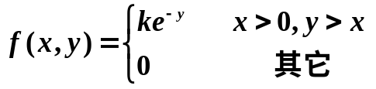
求（1）常数;
（2）与的边缘分布密度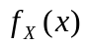,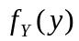；
（3）问与是否独立；
（4）求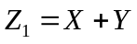的概率密度函数；
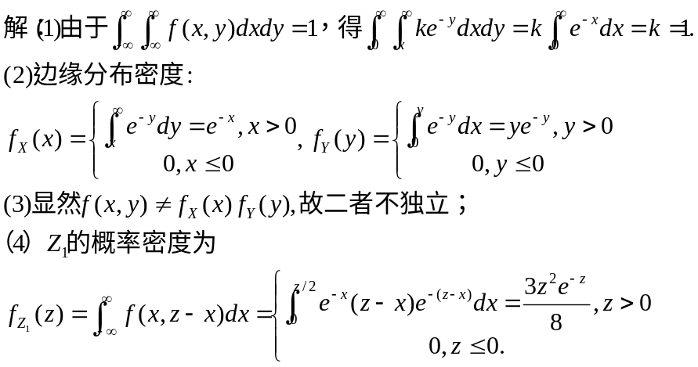

5.(15分) 设是取自双参数指数分布的一个子样，密度函数为
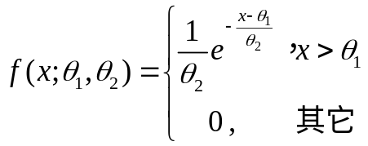
求其中参数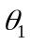和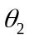的矩法估计和极大似然估计。
